新龙湖小七班今日动态
日期：1月8日

情况分析：
今日表扬我们的小朋友们都能勇敢自己进入幼儿园啦。周玥萱、陈逸州、李艺涵、毕芮、任星辰等小朋友进入进到教室还会主动和老师同伴打招呼，还自己绕带子很棒哦，自主选择区域游戏啦。

区域游戏
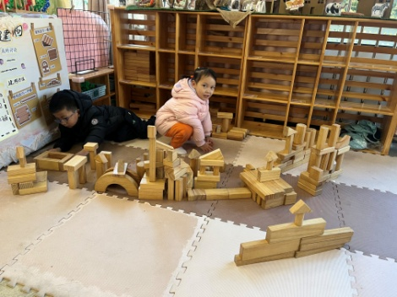  和好朋友一起建构滑雪场 | 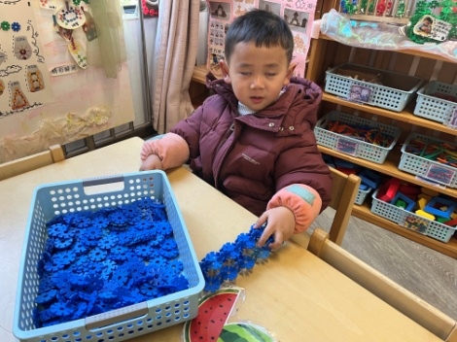  看，我用雪花片建构了坦克 | 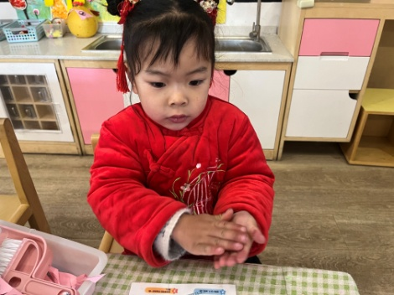  今天我要用彩泥做小花
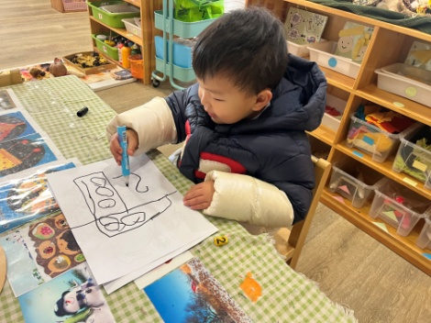  我来画漂亮的烟花 | 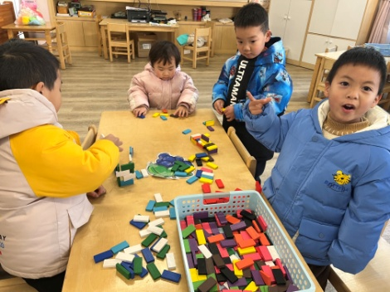  多米诺骨牌一起变高楼 | 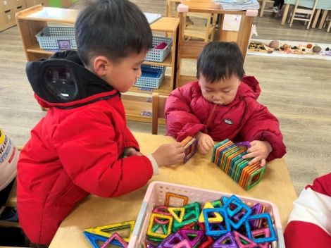  将磁力片变成房子吧

集体活动：

音乐：北风爷爷别神气
《北风爷爷别神气》是一首欢快、活泼的歌曲，歌词内容简单易懂，节奏稳定，动作性强，生动的描述了小朋友不怕冷和“北风爷爷”比赛并获得胜利的情景，贴近生活，适合小班幼儿学习和模仿。任星辰、李艺涵、龚翊、陈逸州、叶彭丞禹、陈沛延、高乐、郭语桐、陆泽安、谭思远、尹子昕、毕芮、陈书瑶、韩杨、周玥萱、徐晟昊、彭卓朴、常杰奕、彭逸宸初步学唱歌曲，能有力地、自豪地演唱；任星辰、李艺涵、龚翊、陈逸州、叶彭丞禹、、高乐、郭语桐、陆泽安、尹子昕、毕芮、陈书瑶、韩杨、周玥萱、彭卓朴、常杰奕能按歌词做相应的动作，体验与“北风爷爷”一起游戏的快乐。

1.午餐情况：
早点：牛奶、饼干
午饭：三文鱼炒饭、白萝卜排骨汤。
点心：海鲜面
水果：金桔、人参果。大部分的孩子是能够自主进餐的，并且有较好的进餐习惯。我们小七班有很多孩子都有不爱吃蔬菜的习惯，需要家长们回家再继续跟进、配合一起让孩子不挑食，爱吃饭。
2.午睡情况：
午睡时，大部分小朋友能自己脱外套、裤子并摆放整齐！大部分小朋友可以自主入睡，个别小朋友在老师的安抚下入睡。

家园合作：
1.动态上的照片，仅作为老师观察时的随拍，并不是所有孩子的照片都会呈现，
2.个别幼儿还不会穿外套，因此请家长回家做进一步引导。
3.部分幼儿的水杯里的水量过烫，孩子喝不了，请装入温水。

